Косилка смещаемая FERRI MT/MTR 140
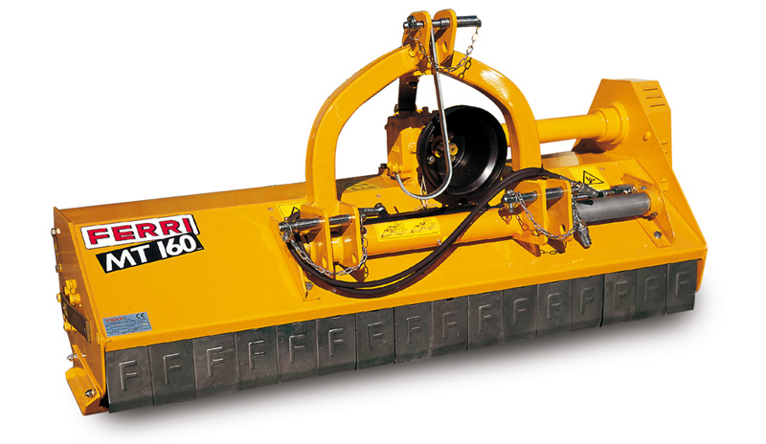

Технические характеристики:
Рекомендованная мощность трактора, л.с. | 30-45
Ширина среза, мм | 1400
Общая ширина, мм | 1530
Вес, кг | 320
ВОМ трактора, об/мин | 540
Скорость лопасти, м/сек | 46
Количество ножей | 32
Максимальный диаметр скашивания, мм | 40

